Краткие итоги
30 ноября 2021 г

Оборот организаций и платные услуги населению
за январь-октябрь 2021 года

Оборот крупных и средних организаций Грайворонского городского округа за январь-октябрь 2021 года составил 6640,9 млн. рублей и по сравнению с соответствующим периодом 2020 года увеличился на 6,3%. В том числе стоимость отгруженных товаров собственного производства, выполненных собственными силами работ и услуг составила 5418,0 млн. рублей (103,7% к уровню прошлого года), выручка от продажи приобретенных на стороне товаров (без НДС и акцизов) – 1222,9 млн. рублей (119,7%). В общем обороте по округу доля сельскохозяйственных организаций составляет 70,7%.
Оборот розничной торговли составил 1089,2 млн. рублей (123,5% к аналогичному периоду прошлого года), в том числе пищевыми продуктами – 659,0 млн. рублей (128,5%).
За январь-октябрь 2021 года крупными и средними предприятиями округа оказано платных услуг населению на сумму 93,0 млн. рублей, что составляет 131,1% к уровню 10 месяцев 2020 года.

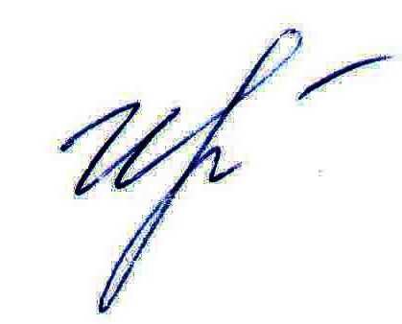
Руководитель подразделения
Белгородстата в г. Грайворон С.В.Ильина

Исп. С.В.Ильина
8 (47261) 4-64-88

